**ENTREGABLE N° 04**

**DIAGRAMA DE EMPATÍA**

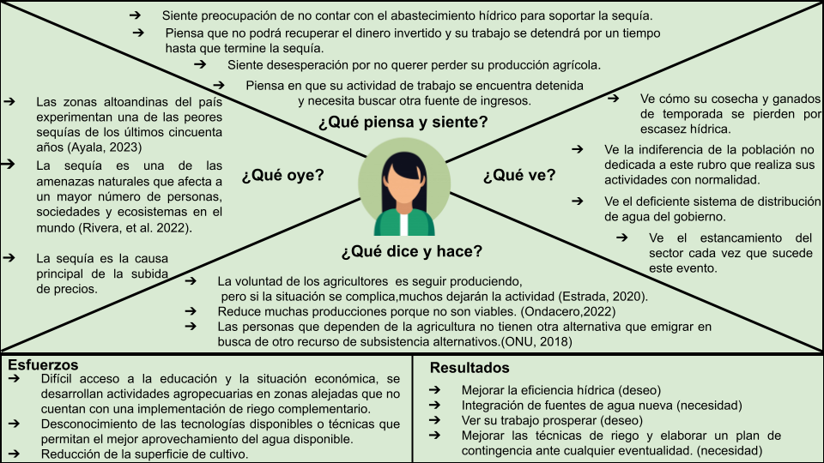

[**REFERENCIAS:**](https://sites.google.com/d/1s69zqKiuhrLXKcRbA44t8xknfziZaKBS/p/1HqnHBIp_tulzpaYuZzhb2BVEO7zRKgoK/edit)

* Estrada, C. (2020, April 8). *¿Cómo responde un agricultor a la sequía? • Eficagua*. Eficagua. <https://eficagua.cl/como-responde-un-agricultor-a-la-sequia/>
* *La escasez de agua provoca movimientos migratorios*. (2018, March 21). Noticias ONU.<https://news.un.org/es/story/2018/03/1429481>
* *La sequía y el calor ahogan al campo español: “La situación es dramática” | Onda Cero Radio*. (2022, September 24). Www.ondacero.es. <https://www.ondacero.es/programas/por-fin-no-es-lunes/podcast/entrevistas/sequia-calor-ahogan-campo-espanol-situacion-dramatica_20220924632eb7fc68929d00011835c4.html>
* Rivera, D., Molinos, M. Vicuña, S., Melo, O., Gironás, J. *Columna de opinión: Superando juntos las sequías*. (2022, June 10). Sustentable.uc.cl. <https://sustentable.uc.cl/noticias/955-columna-de-opinion-dia-de-la-desertificacion-y-la-sequia-2022>

# DIAGRAMA DE ISHIKAWA

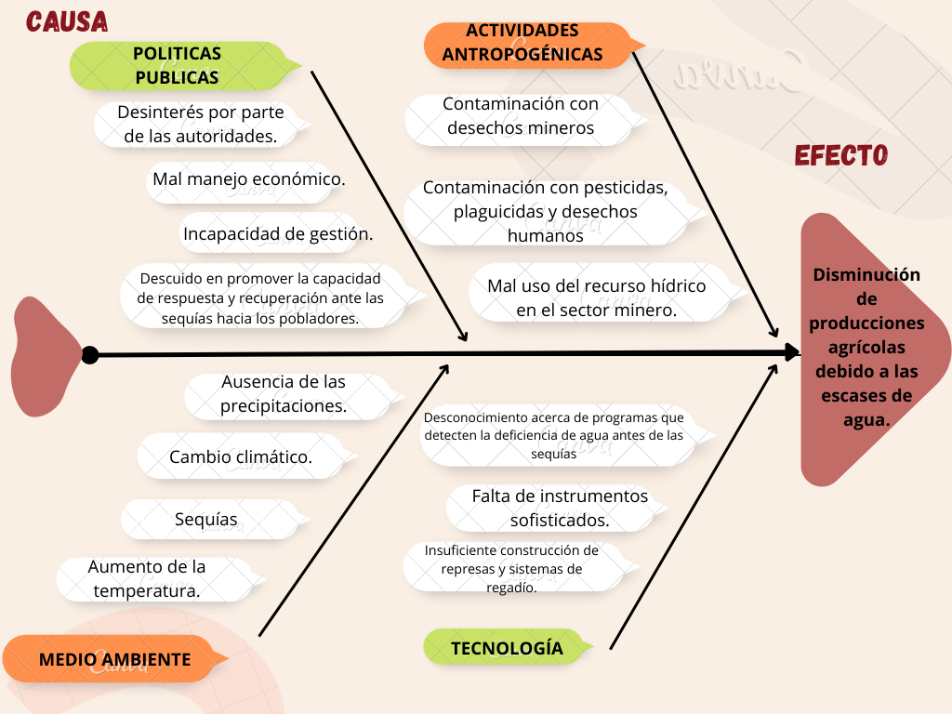[**REFERENCIAS:**](https://sites.google.com/d/1s69zqKiuhrLXKcRbA44t8xknfziZaKBS/p/1HqnHBIp_tulzpaYuZzhb2BVEO7zRKgoK/edit)

* SENAMHI. (17 de noviembre de 2022). Sierra: octubre de 2022 registró un déficit de lluvias similar al de octubre de 1976.<https://www.senamhi.gob.pe/?&p=prensa&n=1612>
* CEPES. (14 DE DICIEMBRE DE 2022). Sequía: problema de hoy y mañana. [https://cepes.org.pe/2022/12/14/sequia-problema-de-hoy-y-manana/](%20%20https://cepes.org.pe/2022/12/14/sequia-problema-de-hoy-y-manana/)
* La Agencia de la ONU para los Refugiados. (febrero de 2019). Escasez de agua en el mundo: causas y consecuencias.<https://eacnur.org/blog/escasez-agua-en-el-mundo-tc_alt45664n_o_pstn_o_pst/>
* Autoridad Nacional del Agua. (2015). *INVENTARIO DE PRESAS EN EL PERÚ*.<https://www.ana.gob.pe/sites/default/files/publication/files/inventario_de_presas.pdf>
* MINAGRI. (14 de mayo de 2018). MINAGRI prioriza mejoramiento del sistema hidráulico en Puno.<https://www.gob.pe/institucion/midagri/noticias/5669-minagri-prioriza-mejoramiento-del-sistema-hidraulico-en-puno>
* Salazar, J. y Vilca, W. (2017). Fuentes contaminantes en la cuenca del lago Titicaca: Un aporte al conocimiento de las causas que amenazan la calidad del agua del maravilloso lago Titicaca.<https://hdl.handle.net/20.500.12543/636>
* ARANGO RUIZ, Álvaro. Crisis mundial del agua. *Rev. P+L* [online]. 2013, vol.8, n.2, pp.7-8. ISSN 1909-0455.<http://www.scielo.org.co/pdf/pml/v8n2/v8n2a01.pdf>
* Ponce, Yda. En Puno afrontan el déficit hídrico con la siembra y cosecha de agua. Recuperado el 18 de enero del 2023. <https://conexioncop.com/historias-de-adaptacion/detalle-puno.php>

# MAPA DE VIAJE

[**REFERENCIAS:**](https://sites.google.com/d/1s69zqKiuhrLXKcRbA44t8xknfziZaKBS/p/1HqnHBIp_tulzpaYuZzhb2BVEO7zRKgoK/edit)

* SENAMHI. (2021). Realizan simulacro ante sequía en Puno. https://www.gob.pe/institucion/senamhi/noticias/523056-realizan-simulacro-ante-sequia-en-puno
* El peruano (2022). Midagri implementará apoyo para afrontar consecuencias de sequía. http://www.elperuano.pe/noticia/199682-bono-para-250000-agricultores#:~:text=La%20titular%20del%20Midagri%20reiter%C3%B3,12%20cam%C3%A9lidos%20por%20peque%C3%B1o%20criador.
* SENAMHI. (2021). Las caras de la sequía en el departamento de Puno. (Baigorria G., G. Avalos, K. Correa y K. Quevedo). Servicio Nacional de Meteorología e Hidrología del Perú. Proyecto Pachayatiña/Pachayachay. SENAMHI - HELVETAS - PREDES. <https://repositorio.senamhi.gob.pe/handle/20.500.12542/1571>.
* SIGRID (2021). Escenario de riesgo por sequías meteorológicas para el subsector agrícola del departamento de Puno. <https://sigrid.cenepred.gob.pe/sigridv3/documento/11611>
* Gobierno Regional - Puno (2022). Sistema de alerta temprana ante la sequía agrícola - región Puno. <https://www.regionpuno.gob.pe/descargas/planes/seguridadciudadana/2022/Sistema%20de%20Alerta%20Temprana%20ante%20la%20Sequ%C3%ADa%20Agr%C3%ADcola%20Regi%C3%B3n%20Puno.pdf>.

# DEFINICIÓN DEL PROBLEMA Texto, Carta Descripción generada automáticamente Escala de tiempo Descripción generada automáticamente REFERENCIAS:

* Gestión, R. (2021, 19 mayo). *Puno es el líder nacional de producción de papa con 850,000 toneladas al año*. Gestión.<https://gestion.pe/economia/agricultura-puno-es-el-lider-nacional-de-produccion-de-papa-con-850-mil-toneladas-al-ano-midagri-puno-huanuco-ayacucho-la-libertad-nndc-noticia/>

# Puno, G. R. (2022). GOBERNADOR REGIONAL: «APOSTEMOS POR LA SIEMBRA Y COSECHA DE AGUA PARA AFRONTAR LA SEQUÍA»*.*<https://www.regionpuno.gob.pe/nota-de-prensa-gobernador-regional-apostemos-por-la-siembra-y-cosecha-de-agua-para-afrontar-la-sequia/>